Pracovný list
MEMBRÁNOVÉ A FIBRILÁRNE ŠTRUKTÚRY BUNKY.
- Doplň správne údaje:
Bunkové jadro, latinsky __________ je základným r_____________ a r_____________ centrom bunky. Skladá sa z ________ a _________ membrány a z ___________, ktoré obsahuje RNA.

- Z uvedených pojmov vyber ten, ktorý k ostatným nepatrí:
- plastidy, vakuoly, lyzozómy
- mitochondrie, endoplazmatické retikulum, cytoskelet
- endoplazatické retikulum, matrix, ribozóm

- Čo je na obrázku + popíš jeho časti:
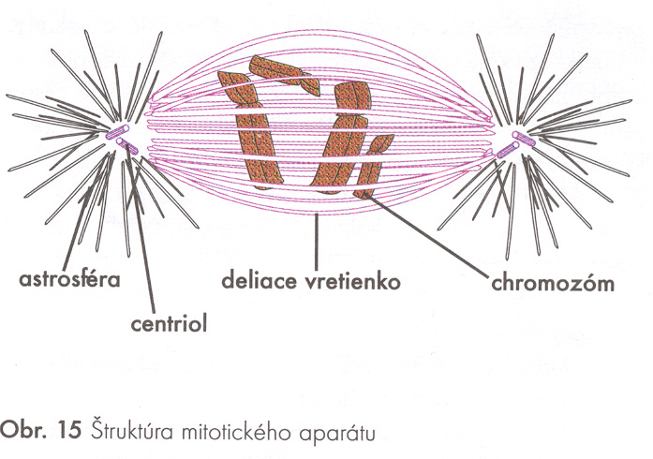

- 2. 3.

- Správnu možnosť podčiarkni:
- Vakuoly sú štruktúry živočíšnych / rastlinných buniek.
- Mitotický aparát zabezpečuje prenos genetickej informácie / presne rozdelenie chromozómov do dcérskych buniek pri delení.
- Cytoskelet je kostra bunky / respiračné centrum bunky

- Vytvor správne dvojice:
A: plastidy 1: energetické a respiračné (dýchacie) centru bunky
B: golgiho aparát 2: chloroplasty, chromoplasty, leukoplasty
C: mitochondrie 3: syntéza bielkovín a transport látok
D: endoplazmatické retikulum 4: prepojená spolupráca s endoplazm. retikulom

- Akú úlohu v bunke zohráva:
A: vakuola
B: Lyzozóm

